## Міністерство освіти і науки України

## Запорізький національний технічний університет

кафедра програмних засобів

# звіт

з лабораторної роботи № 6

з дисципліни «Якість програмного забезпечення» на тему:

# «ТЕСТУВАННЯ WEB-САЙТІВ»

Виконала:

Ст. гр. КНТ-415 М. В. Саман

Прийняли:

доцент, к.т.н. Т. І. Каплієнко

2018

## Мета роботи

Вивчити можливості тестування web-сайтів із застосуванням програми Xenu Link Sleuth.

## Завдання до роботи

Вибрати web-сайт для тестування. Отримати звіт за допомогою програми Xenu Link Sleuth. Побудувати мапу сторінок сайту. Побудувати граф web-сайту.

**Виконання роботи:**

Було проведено тестування сайту <https://beze.com.ua/pishchevaya-pechat/>

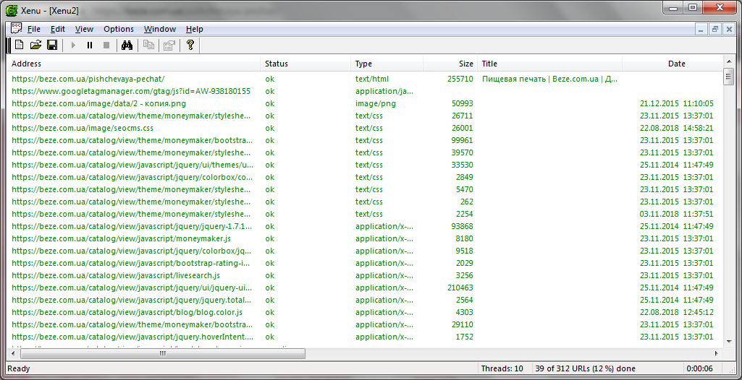

Рисунок 1 – Детальна таблиця результатів після тестування сайту

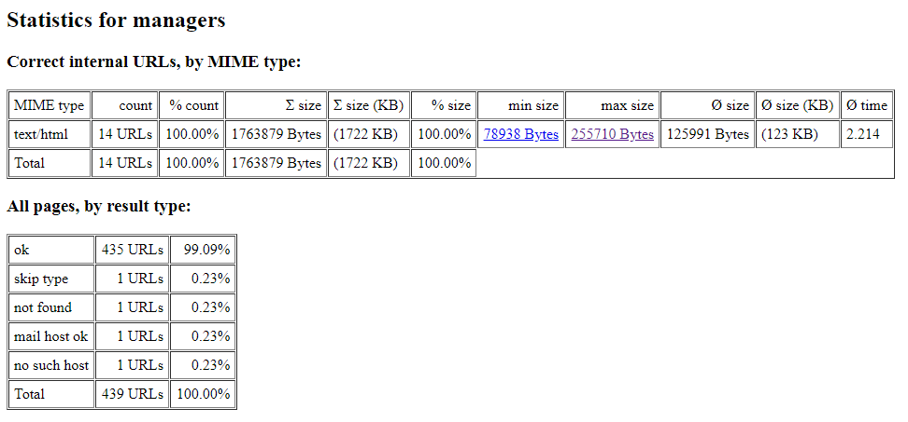

Рисунок 2 – Статистика моніторингу сайту

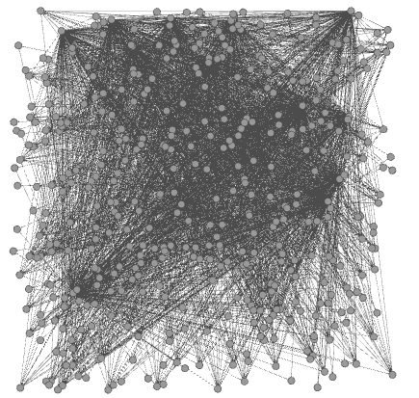

Рисунок 3 – Граф сайту

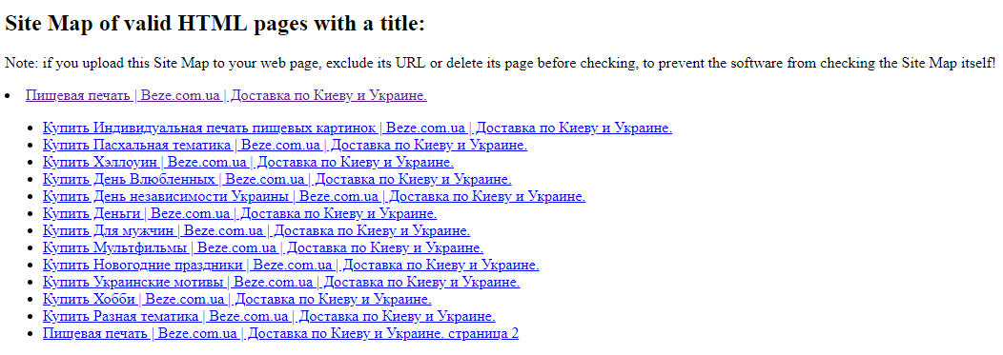

Рисунок 4 – Карта сайту

Результати наведено вище. Тестування виявило, 439 сторінки, 1 з яких недоступна. Структура сайту є досить складною, це можно побачити на графі: він складається з 435 вузлів та 3244 ребер.

**Висновки:**

Виконуючи лабораторну роботу, я вивчила можливості тестування web-сайтів із застосуванням програми Xenu Link Sleuth.